Objectif : repérer les acteurs historiques et actuels du Futuroscope ainsi que leurs rôles
Méthode : A partir des documents sur le Futuroscope, compléter le tableau ci-dessous

Document 1 - Le Futuroscope, exemple d’un aménagement du territoire réussi
Le département de la Vienne est un département rural en perte de vitesse, avec une agriculture composée de petites exploitations en polyculture et une industrie fragile qui perd des emplois (fermeture des usines de l’automobile et de la métallurgie à Châtellerault). Avec sa population vieillissante, la Vienne manque de souffle. Dans les années 1980, René Monory, président du Conseil général de la Vienne, décide avec son équipe de redynamiser son département : « Il fallait créer les conditions les plus favorables au développement d’un département rural en perte de vitesse ». Son projet phare est la création d’un centre d’études et de présentation des nouvelles technologies de l’information : c’est la naissance du projet du « Futuroscope ». Une équipe parcourt le monde pour découvrir et ramener dans la Vienne les technologies du futur qui seront présentées au public dans un grand parc d’attractions. Le Conseil général de la Vienne investit plusieurs millions d’euros dans ce projet fou auquel personne ne croit. En 1984, les travaux sont lancés : le Futuroscope sort de terre au milieu des champs, à 10 km de Poitiers, mais juste à côté de l’autoroute A10 (Paris-Bordeaux). De nombreuses entreprises privées locales sont engagées pour construire et entretenir le site : Boutillet (gros œuvre béton), EGEEPEC (électricité), Gendron (peinture), Optline (câblage multimédia…). En 1987, le Parc du Futuroscope ouvre ses portes en proposant des activités innovantes au public : cinéma dynamique, cinéma 3D, robots… Un succès : 250 000 visiteurs dès 1987 et jusqu’à 2 millions par an aujourd’hui. Dans les années 1990, l’Etat lance les travaux de la LGV Océane (Ligne à Grande Vitesse TGV) pour relier Paris à Bordeaux, avec des projets de prolongement vers l’Espagne et Toulouse.
Sur la demande de René Monory, le Ministre des Transports, représentant de l’Etat, accepte de créer une gare TGV spécialement pour le Futuroscope, avec un objectif de 300 000 passagers chaque année. Cela permet au Futuroscope d’être à seulement 1H30 de Paris et donc d’attirer plus de visiteurs, français mais aussi étrangers.
D’année en année, le Futuroscope se modernise et s’agrandit, proposant de nouvelles attractions. C’est aujourd’hui un parc rentable avec plusieurs millions d’euros de bénéfices par an. Il emploie directement 800 personnes et recrute chaque année (150 personnes en 2015, 30 en 2016…). Le Parc de loisirs du Futuroscope, populaire et médiatisé, a servi de locomotive à la création du Technopôle du Futuroscope. Le Conseil général de la Vienne a aménagé un site de 200 hectares autour du Parc pour y accueillir des entreprises de hautes technologies, en particulier dans les domaines de l’image et du numérique. Les élus de la Vienne ont tout fait pour créer un environnement attractif pour les entreprises : aménagement de terrains tout équipés, subventions, avantages fiscaux (moins d’impôts), accessibilité forte avec une sortie d’autoroute (A10) et une gare TGV, installation d’un réseau fibre optique… Le Futuroscope est proche des universités de Poitiers (25 000 étudiants) et accueille aussi des centres de formation. C’est là encore une réussite : le Technopôle a séduit aujourd’hui 225 entreprises qui emploient plus de 7000 personnes. Elles contribuent à redynamiser l’économie de la Vienne et offre des perspectives à ses étudiants. En janvier 2017, le Futuroscope a obtenu le label ville « Technopole », véritable reconnaissance nationale.
lanouvellerepublique.fr, 2017.

Document 2 – L’organisation du Futuroscope

483 salariés permanents au 1ᵉʳ janvier 2024, et environ 900 équivalents temps plein sur l’année (CDI, CDD, saisonniers)

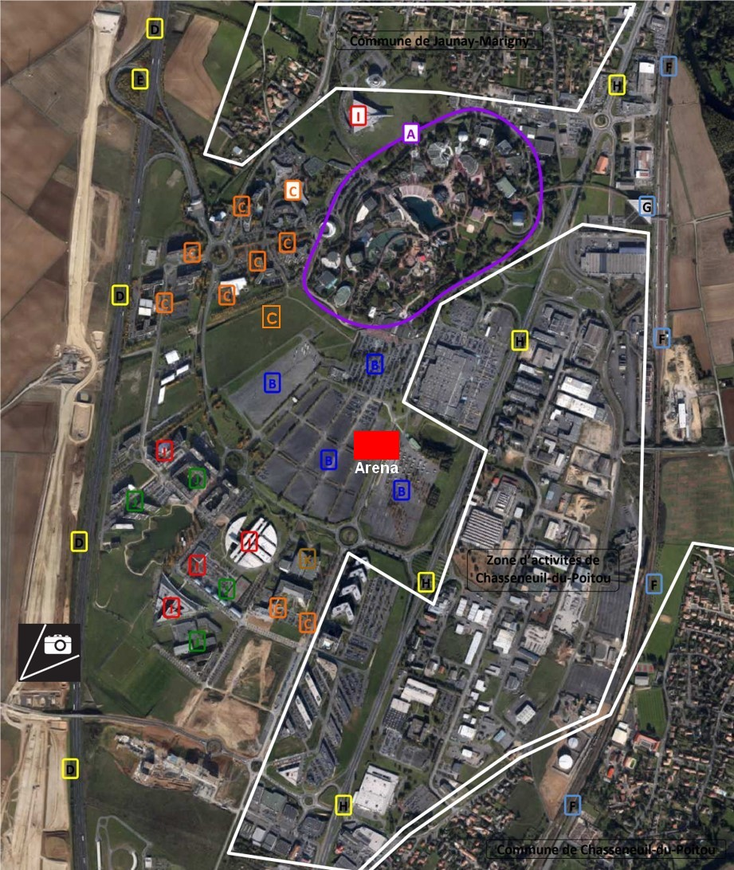 | Document 3 : photographie aérienne du parc  A= parc d’attraction du Futuroscope  B= Parkings  C= Principaux hôtels  D= Autoroute A10 (entreprise Vinci)  E= Echangeur autoroutier (sortie A10)  F= LGV « Océane » (Paris-Bordeaux)  G= Gare TGV du Futuroscope  H= Route nationale N10  I= Grandes écoles et universités  J= Entreprises de services et industries  K= Palais des congrès  Arena – Les deux sont un partenariat public (département de la Vienne) – privé (entreprises)

Documents | Acteurs publics  institutionnels | Rôle / Fonction | Acteurs privés | Rôle / Fonction
Doc 1

Doc 2

Doc 3

 | Partenariat public-privé | Rôle / Fonction

